Комунарський районний центр молоді та школярів

Підводний світ петриківським розписом

Знайомство з поняттям симетрії. Створення сюжетної композиції з використанням симетричних форм в техніці аплікації

Колір і тон. Колір і настрій

Методичні розробки занять

Підготував керівник гуртка Поташева І.В.
(вчитель-методист)

Декоративно-прикладне мистецтво
Методична розробка
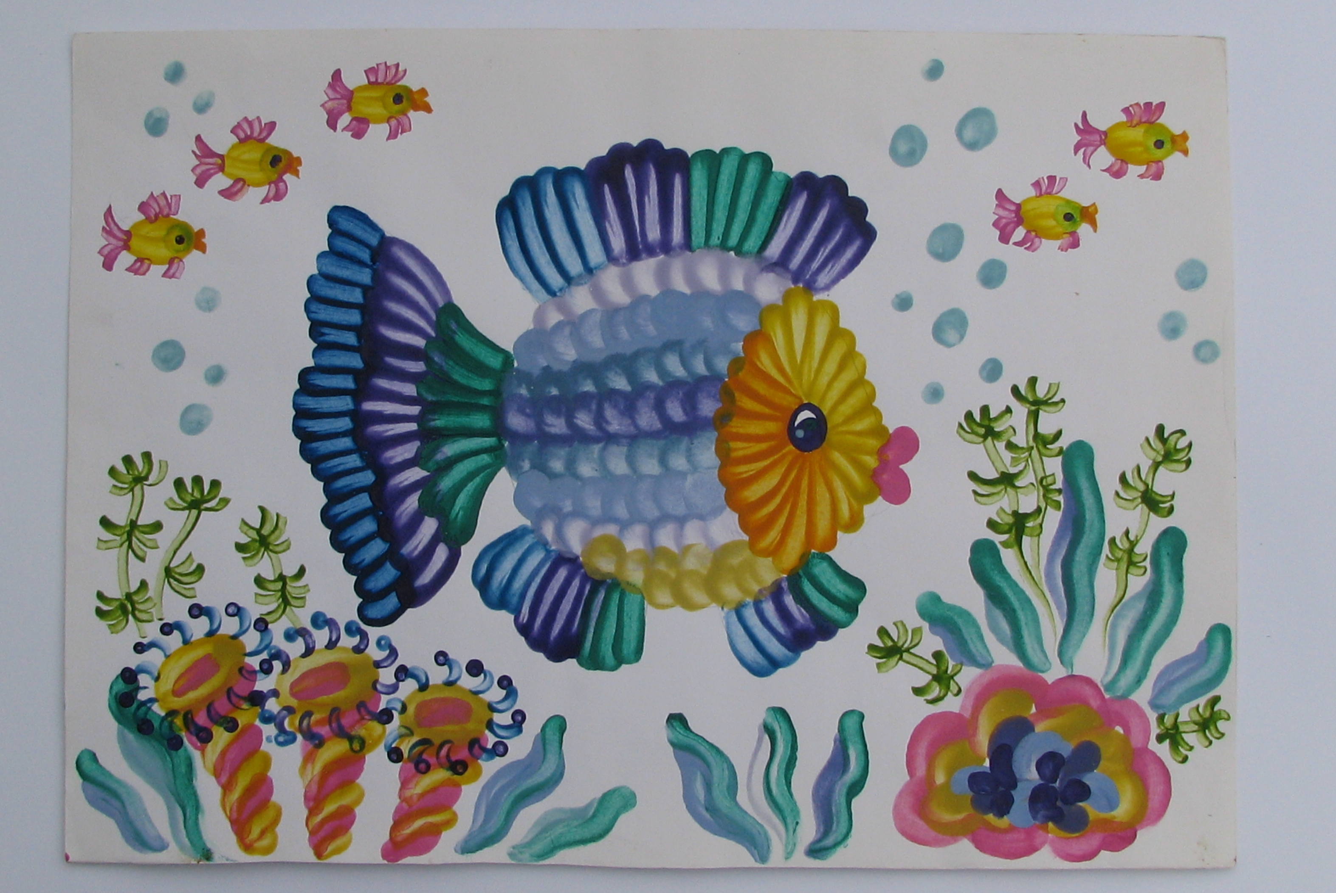
«Підводний світ - петриківським розписом»
Вступ
Починаючи з початкового рівня, я почала знайомити дітей з прийомами петриківського розпису, здебільшого, пальчикового розпису.
В основу петриківського розпису закладено традиції орнаменту і селянське розуміння й переживання краси навколишнього світу. Твори петриківських майстрів – це прямий відгук на рідкісну за багатством та щедрістю природу.
Цей погляд на природу дуже близький дітям молодшого шкільного віку, а незвичайність засобів відтворення природи зацікавлює вихованців, активізує їх уяву, сприяє ефективній пізнавальній та творчій діяльності.
На основному рівні навчання вихованці опановували прийоми зображення квітів, листя, букетів, вчилися володіти пальчиковим розписом, використовувати в роботі соску, пипетку, патичок, бурячок, моркву. У вересні місяці на початку навчального року, коли вихованці ще сповнені вражень від перебування на морі, їм була запропонована тема «Підводний світ - петриківським розписом».
Це був своєрідний підсумок вивчення технік з розпису.
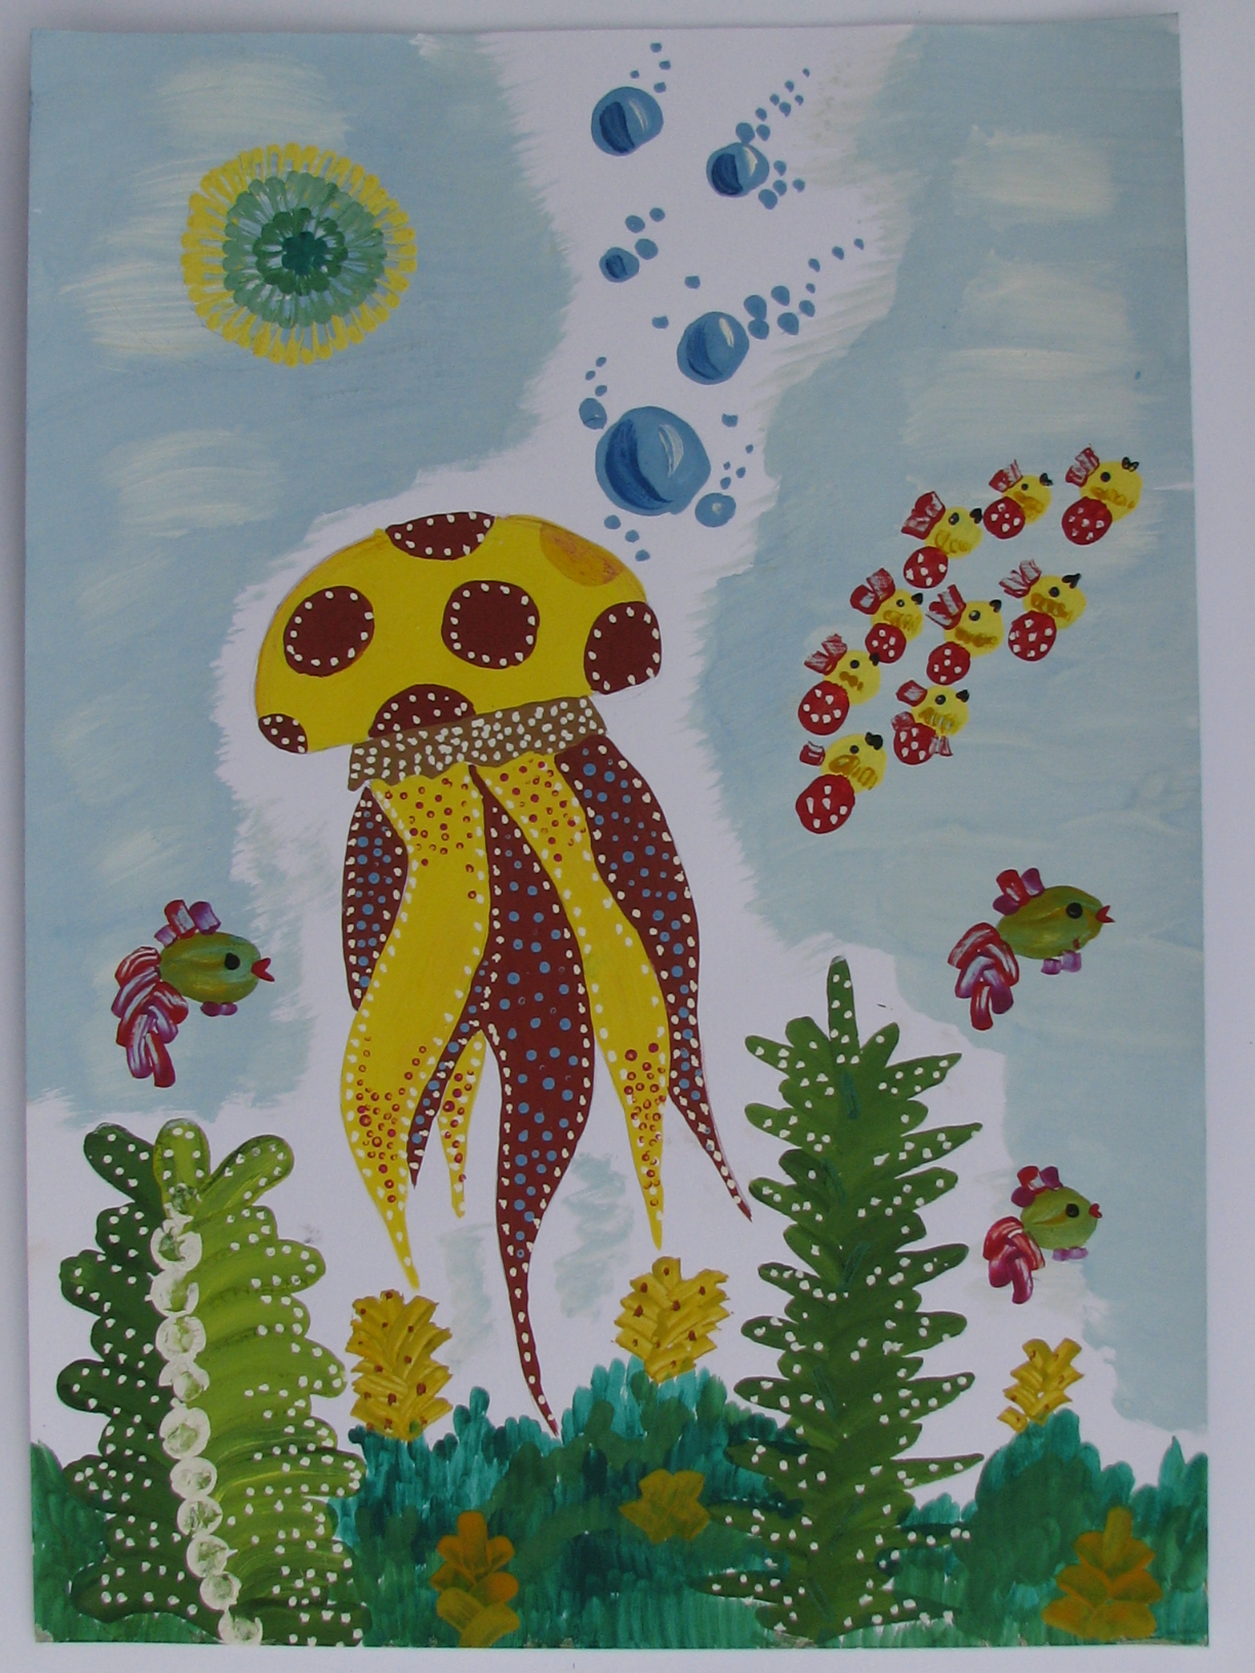
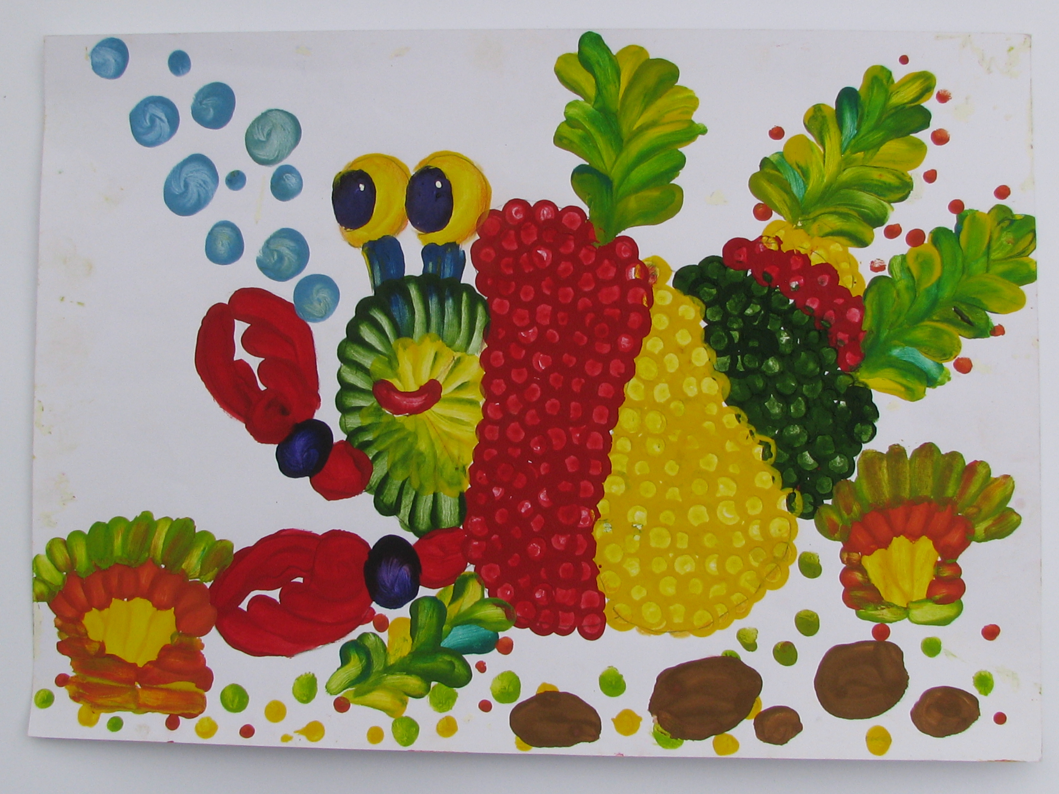

Тема: «Підводний світ - петриківським розписом»
Мета: продовжити знайомство з новими зображувальними техніками петриківського розпису.
Навчити відтворювати красу навколишнього світу прийомами петриківського розпису.
Виховувати естетичне ставлення до оточуючого світу, охайність в роботі. Розвивати увагу, логічне мислення
Матеріали ( технічне забезпечення уроку):
Цупкий папір формату А-3, гуашеві фарби, клей ПВА, палітри з ямочками, пензлі для замісів, серветки, стакани з водою, олівці, гумки, точилки, загострені і пласкіпатички, соски, пипетки.
Зразки робіт, виконані педагогом, лінійні малюнки мушлів, риб та інших істот підводного світу, шаблони риб.

План заняття
І. Вступна бесіда, мотивація навчальної діяльності.
Педагог пропонує вихованцям згадати літо, море, враження від підводного світу, який бачили самі або у фільмах і відтворити цю тему в техніці петриківського розпису.
ІІ. Оголошення теми заняття. «Підводний світ - петриківським розписом»
ІІІ. Пояснення нового матеріалу.

1.Показ зразків готових робіт, різних за композицією та форматом, зразків лінійних малюнків риб, мушлів та інших істот підводного світу.
На прикладі зразків, виконаних педагогом, вихованцям пропонується створити композицію у вертикальному чи горизонтальному форматі, статичну або динамічну.
На прикладі замальовок кісточок різних плодів, а також фотографій і лінійних малюнків риб педагог пояснює, як створити лінійний малюнок рибки. Для полегшення процесу створення малюнку вихованці за бажанням можуть скористатися шаблонами рибок та інших морських істот. Використання шаблонів прискорить процес створення лінійного малюнку і дасть змогу повноцінно засвоїти прийоми розпису.

2. Показ технології приготування сумішів фарб для пальчикового розпису.
Педагог проводить пояснення і показ технології приготування сумішів фарби з клеєм ПВА. З цим процесом вихованці вже знайомилися в попередні два роки, тому на даному занятті показ технології відбувається як повторення.
3. Показ технології виконання роботи.
Після приготування суміші на палітрі педагог показує процес нанесення мазочків пальцем у напрямку від хвоста та плавників до голови, загостюючи увагу дітей на рухах обох рук художника, на техніці мазку, правилах користування серветками в процесі малювання.
На наступному етапі педагог таким же чином демонструє роботу патичком плоским та загостреним, соскою, пипеткою, демонструє прийоми малювання водоростей, прийоми оздоблення обєкті’в.
ІV. Організація роботи вихованців.
- Приготування сумішів фарб з клеєм ПВА вихованцями.
- Вибір формату малюнка (вертикальний чи горизонтальний). Пошук композиції малюнка
- Нанесення лінійного малюнка олівцем (лінії повинні бути тоненькі, неяскраві)
- Малювання пальчиковим розписом рибки чи іншої істоти у певному напрямку (від хвоста та плавників до голови).
Педагог робить поточний інструктаж, постійно контролює процес розпису.
- Малювання другорядних елементів (водоростей, мушлів, медуз, каміння, піску, бульбашок).
Педагог пропонує весь час слідкувати за рівновагою у роботі (рівновагою величин, коьорів), робити акцент на головному об’єкті зображення.
- Оздоблення намальованих об’єктів. Його краще робити, коли робота підсушена, - це гарантує її охайність.

V. Підсумок роботи. Аналіз і оцінювання робіт.
Готові роботи вихованці розкладають в ряд і весь колектив приймає участь у обговоренні і аналізі виконаних робіт.
Педагог робить підсумок: всі роботи чудові, вихованці навчилися за допомогою петриківського розпису відтворювати красу підводного світу.

VІ. Прибирання робочих місць.

Використані джерела:
- Програми профільних предметів для спеціалізованих загальноосвітніх шкіл художного профілю. Упорядники О.В.Корнілова, О.В.Гайдамака, Ранок, 2009
- Г.Ф.Губанова «Петриківка». Науково-методичне видання. ВАТ «Дніпрокнига», 2004.
- petrykivkapaint.livejournal.com/
- sez.hiblogger.net/396770.html

